Com 1

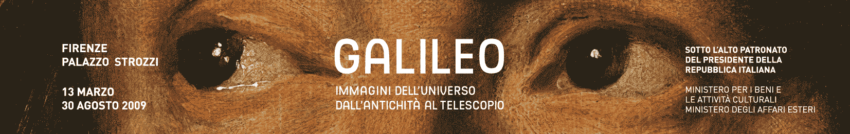
Comunicato stampa, 7 Settembre 2009

Il grande successo della mostra di Galileo
Primo bilancio della eccezionale esposizione: oltre 113 mila visitatori per un terzo stranieri, plauso della comunità scientifica, ammirazione della stampa internazionale. Un evento prestigioso che ha riportato Firenze alla ribalta mondiale, aiutando anche il turismo in crisi

Firenze – Un successo importante, significativo e soprattutto meritato: vasta affluenza di visitatori, plauso della comunità scientifica, aperta ammirazione della stampa internazionale che ha rilanciato nel mondo l’immagine di una Firenze capace di produrre eventi culturali di straordinario valore, dando così un concreto contributo anche alle attività economiche della città.
In questi termini, a una settimana dalla chiusura (domenica 30 agosto), è stato presentato oggi a Firenze il primo bilancio di Galileo. Immagini dell’universo dall’antichità al telescopio, la principale delle numerose iniziative con cui si è celebrato il quarto centenario delle rivoluzionarie scoperte celesti dello scienziato toscano, in questo 2009 che l’Onu ha eletto Anno dell’Astronomia.
Curata da Paolo Galluzzi, direttore dell’Istituto e Museo di Storia della Scienza (prossimo Museo Galileo), l’esposizione si era aperta il 13 marzo scorso e in 171 giorni di programmazione è stata visitata da 113.461 persone, con una media quotidiana di 663,5, un massimo di 1564 il 15 marzo e ottime performance (oltre 5.000 ingressi) anche nella settimana di Ferragosto, di solito difficile per il turismo fiorentino.
Stime basate su rilevazioni periodiche, suggeriscono, inoltre, che per due terzi (68%) si tratta di visitatori italiani, contro un 32% di stranieri. Disaggregando il totale, i gruppi (adulti e scuole) hanno contribuito con 43.490 ingressi, mentre ai laboratori hanno partecipato 2.775 bambini, alle domeniche della famiglia 1.300 persone e alle visite guidate oltre 21 mila. Sono state tra l’altro vendute 3 mila copie del catalogo (Giunti editore) e 831 del libro per ragazzi di Peter Sís Vieni a vedere oltre (Mandragora).
Quanto alla copertura giornalistica, i più importanti media italiani e internazionali hanno dedicato alla mostra spazi eccezionali: oltre 50 lanci le agenzie, 145 servizi e interviste le emittenti radio, 116 le tv compresi i grandi network e i programmi di maggior prestigio. I reportage e gli articoli della stampa estera sono circa 250, quelli italiani 387 (i quotidiani) e 119 (i periodici). Molte centinaia le pubblicazioni on line.
Due gli episodi da ricordare: la visita del presidente della Repubblica Giorgio Napolitano (26 maggio) e il lancio della navetta Atlantis che l’11 maggio ha portato in orbita una copia del cannocchiale originale di Galileo conservato dal Museo di Storia della Scienza ed esposto nella mostra.
Oltre a Galluzzi, hanno partecipato alla presentazione di questo primo bilancio i rappresentanti dei due enti promotori e organizzatori: per l’Ente Cassa di Risparmio di Firenze (ha finanziato il progetto con € 1,4 milioni) il presidente Michele Gremigni, per la Fondazione Palazzo Strozzi il direttore James Bradburne.
“Il successo di questa mostra”, ha commentato Gremigni, “ci soddisfa in modo particolare. Ricca, bellissima, rara anche per capacità divulgativa di una materia assai complessa, ha calamitato su Firenze l’attenzione di un pubblico di qualità, contribuendo anche a tamponare la crisi del turismo. Un’operazione culturale in perfetta linea con la tradizione e gli obiettivi dell’Ente Cassa, che in autunno offrirà nuovi contributi alla celebrazione dell’anno di Galileo con una serie di esposizioni dedicate alla scienza a Firenze”.
Di analogo tenore le considerazioni di Bradburne: “L’eccezionale successo della mostra di Galileo”, ha detto, “dimostra che Palazzo Strozzi continua a produrre un interesse internazionale per Firenze, come abbiamo visto in agosto quando la presenza di visitatori stranieri ha superato le attese. La stessa partecipazione al vasto programma di eventi collaterali, in particolare famiglie e ragazzi, prova inoltre che Palazzo Strozzi è ormai diventato un punto fisso nella vita di Firenze e dei fiorentini”.
Consacrata dall’Alto Patronato del Presidente della Repubblica, la mostra è stata patrocinata dal Ministero per i Beni e le Attività Culturali, dal Ministero degli Affari Esteri e dall’ESA-Agenzia Spaziale Europea, ed è stata organizzata con il sostegno della Regione Toscana, il Ministero per i Beni e le Attività Culturali Direzione Generale Beni Librari e Istituti Culturali Comitato Nazionale per le Celebrazioni Galileiane 2009-2010.
